Лабораторна робота №4
Задача 4.1
Схема дослідження таких задач детально розглянута у п. 1.6.1, п.1.6.2 (ст. 81-88) підручника з диференціальних рівнянь.
Для того, щоб були однотипні малюнки рекомендовано зображати ті чи інші множини наступними кольорами:
- поле напрямів – чорний;
- множина точок максимуму – синій;
- ізокліни – тонкі чорні лінії;
- область зростання – голубий;
- область спадання – рожевий;
- множина точок перегину – зелений;
область опуклості вгору – жовтий.

Задача 4.2
Дану задачу проілюструємо на прикладі 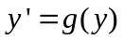, де 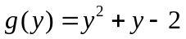.
- Векторне поле зображається наступним чином: на числовій прямій зображаються вектори з початком у вказаній точці і кінцем у „точка+значення правої частини в цій точці.”
- В цьому завданні зупинимось на дослідженні поведінки інтегральних кривих. Спочатку шукаємо нулі функції 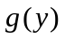. В даному випадку нулі правої частини 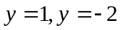. Потім досліджуємо функцію на зростаня та спадання на відповідних інтервалах 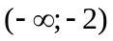, 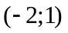, 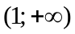. Далі, в залежності від цього, зображуємо поведінку інтегральних кривих (приклад був показаний на практичному занятті на тему „Скалярне автономне рівняння”). Розв’язки, визначені на , наприклад, 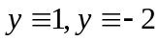.
- Множина точок перегину автономного рівняння описується наступним чином 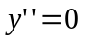. Розпишемо, що це означає. 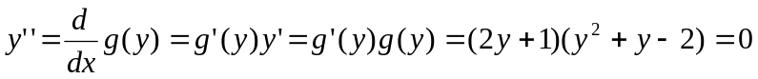. Тому 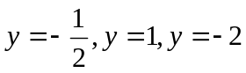. Проте останні дві точки не є точками перегину. Тому точкою перегину є лише точка 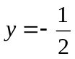.
- Спочатку розв’яжемо рівняння:
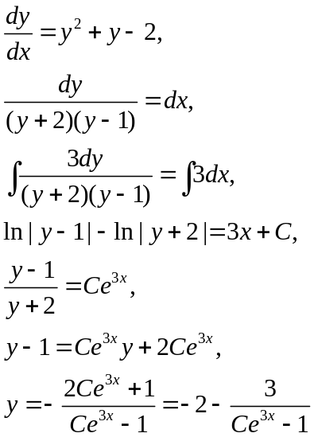
Тобто 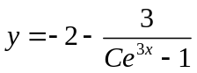 або 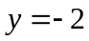. Задовольнимо початкову умову 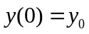. Маємо наступні випадки:
А) якщо 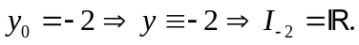 Тому, що константа існує на всій дійсній осі.
Б) 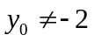. Визначимо сталу . 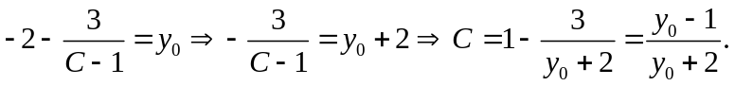 Тому 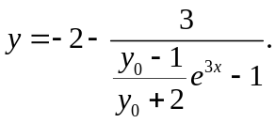
Далі можливі наступні ситуації (одна з них – це асимптота, коли знаменник =0).
1) 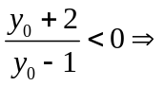вертикальної асимптоти не існує. Розв’яжемо дану нерівність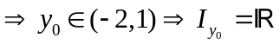, крім того, якщо 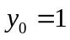, то 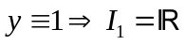. Тому 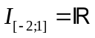.
2) 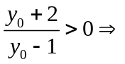можлива вертикальна асимптота 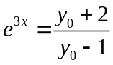 при 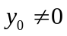. Розв’яжемо нерівність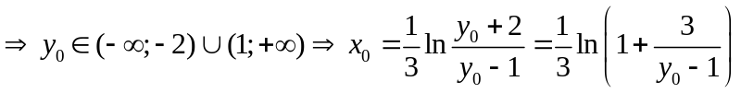.
а) ;
б) 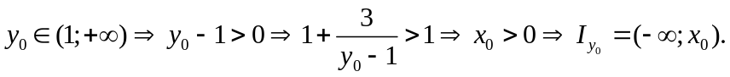
Таким чином, 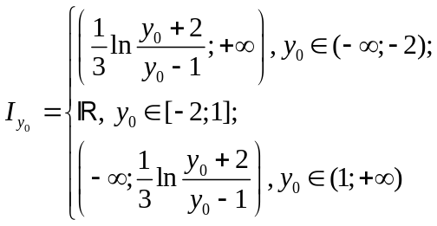
- Відображення діє таким чином: бере початкові дані і переводить в розв’язок. Оскільки існує асимптота (випадок 2)), то, очевидно, ми не можемо взяти довільний 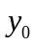. Відображення не визначене в наступних точках: 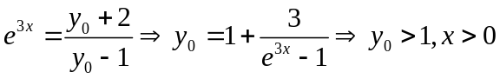. Тобто, якщо 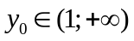, то відображення не визначене.
- Множина  - це множина всіх , для яких визначене , тобто 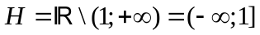.
- 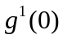 це 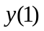 . Отже, 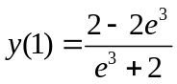.
А 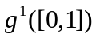 це множина, якій належить 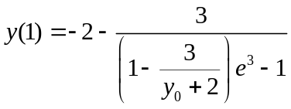 при 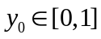. Отже, 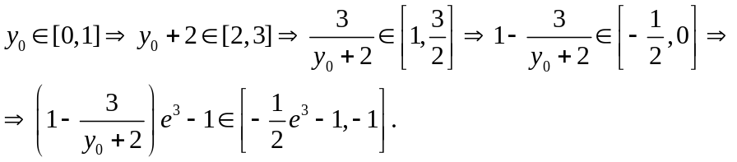
Отже, 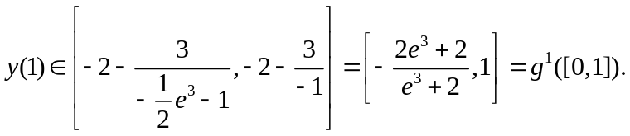
8) Це нерухомі точки відображення . Це, наприклад, 

